课程设计

课程名称： 电子技术课程设计

设计题目：方波产生和波形变换电路
班级：
姓名：
学号：
指导老师：
设计时间： 2014. 1.12
1.实验目的 1
2 .实验原理 1
2.1总的电路图 1
2.2自激振荡产生正弦波 2
2.2.1电压比较器-自激振荡产生方波 2
2.2.2电路分析图 5
2.2.3仿真图及计算. 6
2.3方波产生三角波 8
2.3.1电路图分析 9
2.3.2仿真图及计算. 10
2.4三角波变为正弦波 10
2.4.1低通滤波器 11
2.4.2傅里叶级数 12
2.4.3电路图及分析 13
2.4.4仿真图 14
- 总的电路图及仿真图. 15
- 课程设计中的体会. 16
- 参考文献 17
一.实验目的
- 学习方波、三角波发生器的设计方法。
- 学会用multisim10对设计的波形发生器进行仿真与分析
二.实验原理
2.1总的电路图
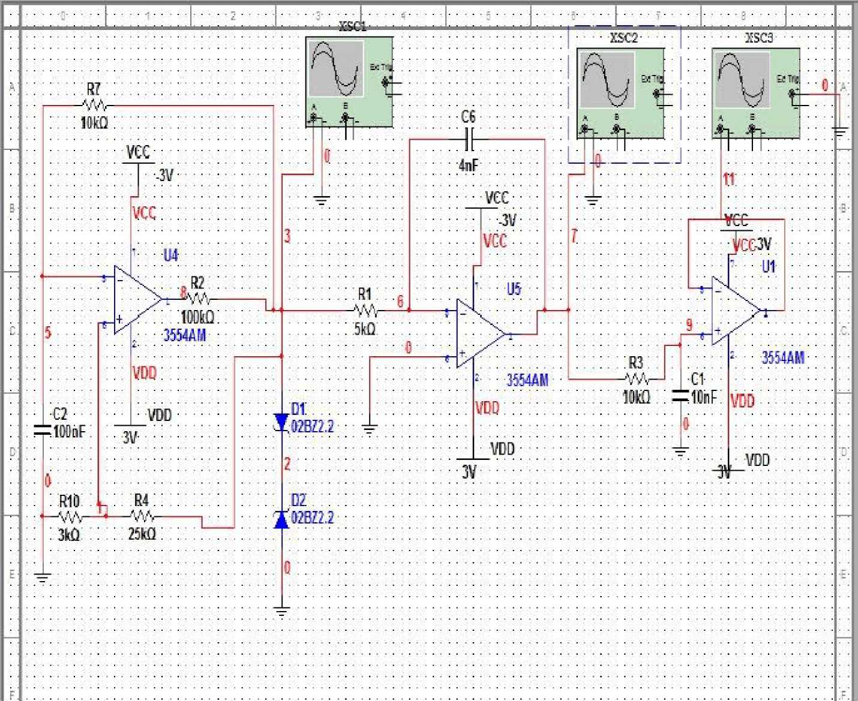
2.2自激振荡产生方波:
因为矩形波电压只有两种状态，不是高电平，就是低电平，所以 电压比较器是它的重要组成部分；因为产生振荡，就是要求输出的两 种状态自动地相互转换，所以电路中必须引入反馈；因为输出状态应
按一定的时间间隔交替变化，即产生周期性变化，所以电路中要有延 迟环节来确定每种状态维持的时间。
矩形波发生电路由反相输入的滞回比较器和RC电路组成。RC回路 既作为延迟环节，又作为反馈网络，通过RC充、放电实现输出状态 的自动转换。电压传输特性如图所示。
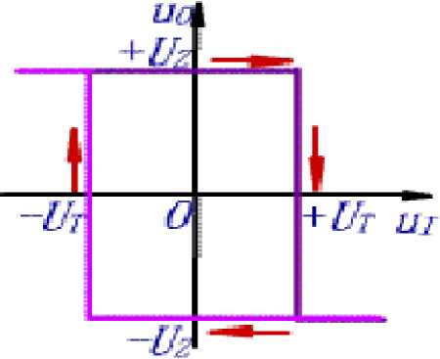
电压传输特性

2.2.1电压比较器-自激振荡产生方波
自激振荡原理：由反馈的一般表达式可知，负反馈放大电路的闭环放
大倍数如下：

A _{f}=1/(1+AF)
若上面的1+AF=0,则A「无穷，此时没有输入信号，放大电路仍将 有一定的输出信号，说明放大电路产生了自激振荡，因此负反馈放大 电路产生自激振荡的条件是1+AF=0

即 AF=-1；
产生自激振荡的条件是I AFI>=1
自激振荡电路图如下：
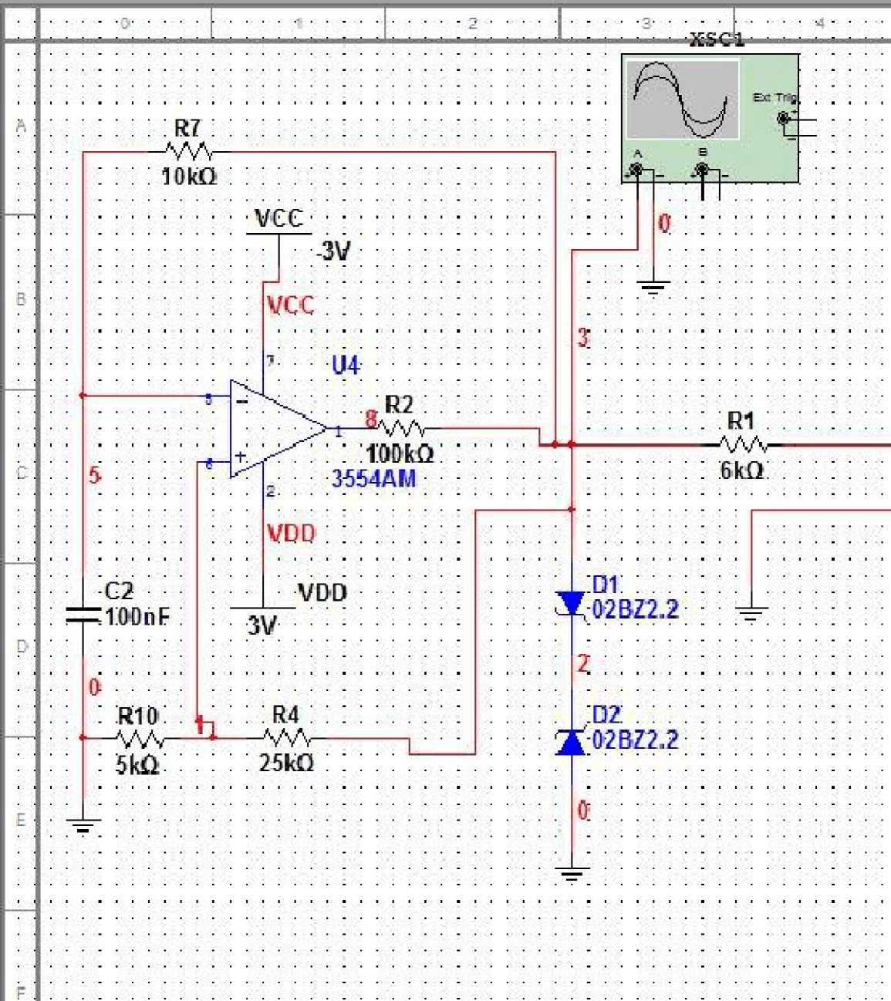
2.2.2电路图分析:
对方波而言：
波形幅值不变，它是由稳压管将电压限制在一定范围内，其幅值为稳 压管的压降+0.7V左右得到的。

由图得2.2+0.7=2.9V左右。
在保证其他值不变的情况下
- R10/R4越大，延迟时间越长；周期越大
R10/R4越小，延迟时间越短；周期越小
- R7越大，延迟时间越长；周期越大
R7越小，延迟时间越短；周期越小
- 电容C2,；值越大，波形周期越小
电容C2，值越大，波形周期越大
对三角波而言：
- R10/R4越大，三角波的幅值越小，且越接离示波器的零基近准线。
R10/R4越小，三角波的幅值越小，且越偏离示波器的零基准线，幅 值只有负值或正值。
- R7越小，三角波的幅值越小，周期越大。
R7越大，三角波的幅值越大，周期越小。
- 电容C2，值越小，幅值越小，周期越大。
电容C2，值越大，幅值越大，周期越小。
对正弦波而言：
- R10/R4越大，三角波的幅值越小，周期越大。
R10/R4越小，三角波的幅值越大，周期越小。
- R7越小，三角波的幅值越小，周期越大。
R7越大，三角波的幅值越大，周期越小。
- 电容C2，值越小，幅值越小，周期越大。
电容C2，值越大，幅值越大，周期越小。
2.2.3仿真图及计算：
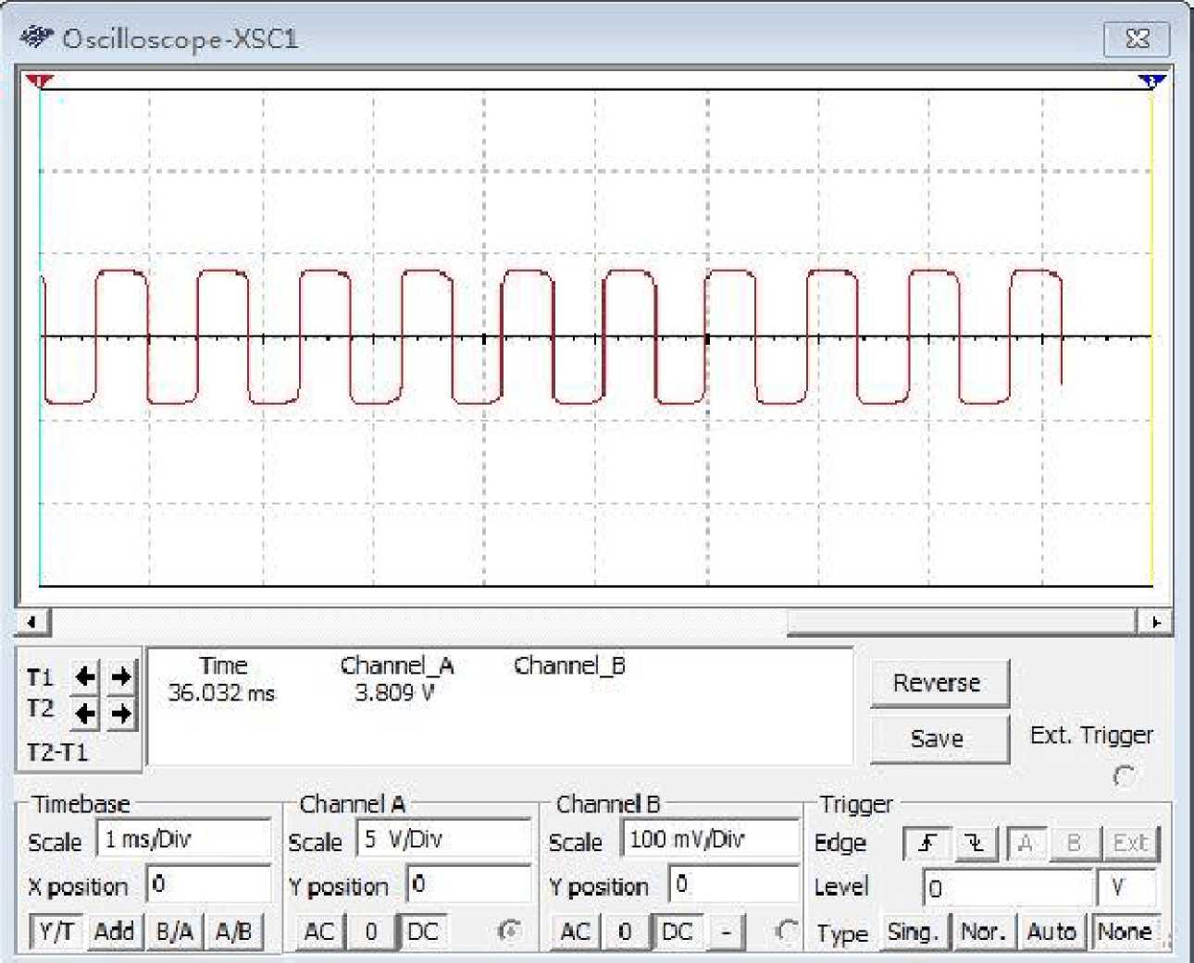

方波幅值

理论值：Uom= ± Uz= ± 2.9V
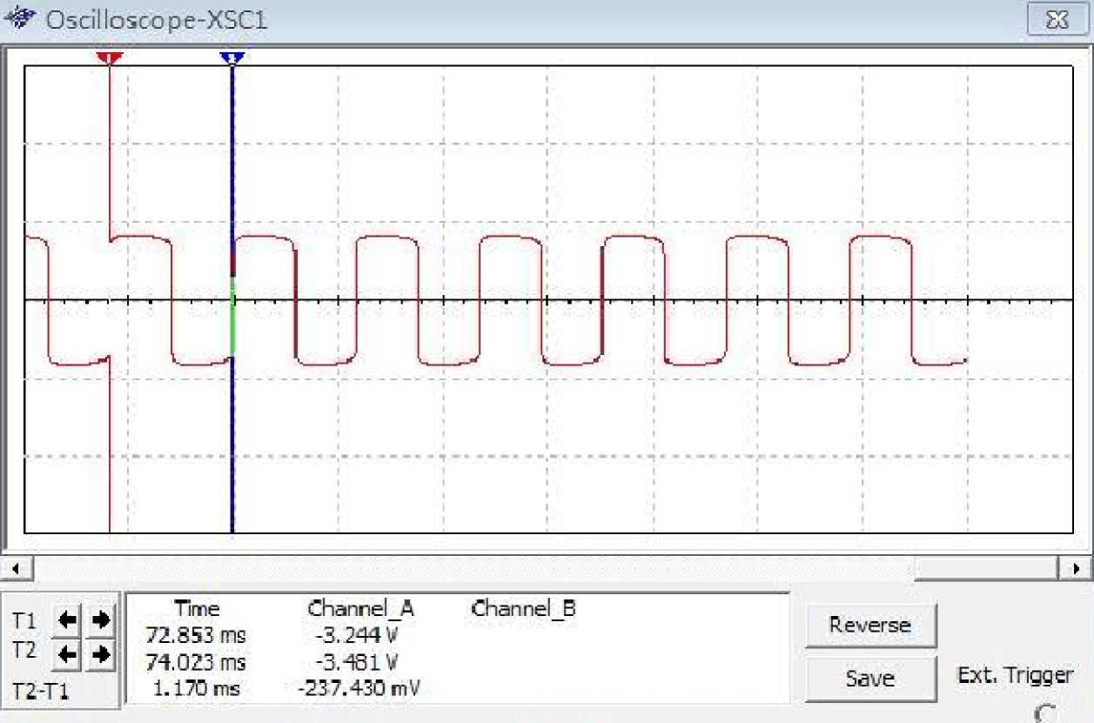
实际值如上图：±3.089V
Scale lms/biv
K position |o—
[侦口如1 B伯| 由旧j
Channel A | Channel B | Irigger- | —
Scale 15 V/Diy | Scale |100 rnV,toiv | Edge _tj[77 B |&|
V position |0 | Y position [o | Level |q | h
AC| 0 ] DC 折 | AC| 0 [DC - | C | Type Sing._ | Mo「，| "utjo『Ndne

方波震荡周期

T=2R *C*2ln(1+2R1₀/R )

理论值：T=2*10*103*10 9*2*ln(1+2*5*103/(25*103))=0.67ms
实际值：如上图为1.170ms
其振荡频率为f=1/T

实际值：f=0.86
理论值：f-1.5
方波的傅里叶级数分解:
以上内容仅为本文档的试下载部分，为可阅读页数的一半内容。如要下载或阅读全文，请访问：https://d.book118.com/347126033154006044

